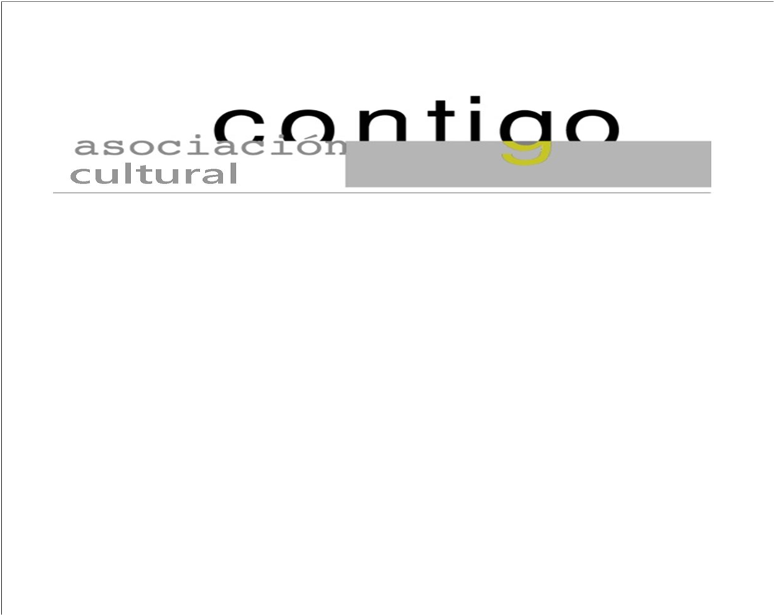
Año XXII N º163

Viernes, 10 de Noviembre de 2023 – Hora: 20,15 H
Casa de Cultura “Severo Ochoa” – NOREÑA
III Memorial “Juez Guzmán Tapia”
Conferencia
“Función política y la responsabilidad de los juristas”
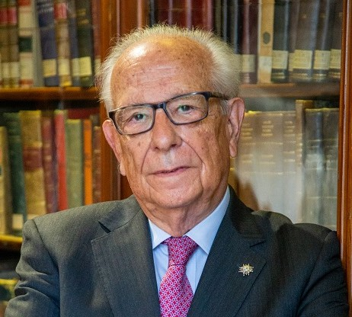
Conferenciante:
Fernando Ledesma Bartret
Exministro y Expresidente del Consejo de Estado

Para la tercera conferencia en recuerdo del inolvidable Juez Juan Guzmán Tapia, nuestro ponente D. Fernando Ledesma nos propone un tema de la máxima actualidad, analizar la relación de la política con la Judicatura.

Colaboran:

